ДИФРАКЦИЯ УПРУГИХ ВОЛН В ПОЛУПЛОСКОСТИ С УПРУГИМ ПОВЕРХНОСТНЫМ ВКЛЮЧЕНИЕМ
Л.А. Алексеева¹, Б.Т.Сарсенов²
¹Институт математики Министерства образования и науки Республики Казахстан, Алматы
²Международный Казахско – Турецкий Университет имени А.Ясави, Туркестан

L.A. Alexeeva¹, B.T. Sarsenov
¹Institute of Mathematics, Ministry of Education and Science of Kazakhstan, Almaty
²International Kazakh - Turkish University Yasavi, Turkestan

We consider a contact boundary problems: elastic half-space whose boundary is an elastic body with rigid contact conditions at the interface. The process of diffraction and refraction of waves generated by the discharge of stress on the crack in an elastic half-space.

Исследование процессов распространения и дифракции сейсмических волн в земной коре и их воздействия на наземные сооружения относится к актуальным проблемам геофизики, сейсмологии и сейсмостойкого строительства. Характерными для землетрясений являются возникновение в земной коре под действием тектонических напряжений глубинных трещин. При этом происходит скачкообразный сброс напряжений на трещине, порождающий нестационарные упругие волны, которые, дифрагируя на земной поверхности, порождают поверхностные волны, разрушительные для наземных сооружений. Здесь разработана математическая модель для изучения таких явлений.
Для решения нестационарных задач в упругих средах одним из наиболее удобных в приложениях методов является метод бихарактеристик с использованием идей метода расщепления, развитый Г.Т. Тарабриным [1]. В настоящей работе используется метод, развитый для решения контактных задач взаимодействия упругих тел с угловыми точками в условиях плоской деформации [2]. Принята явная разностная схема, построенная на основе метода бихарактеристик с привлечением идеи расщепления по пространственным координатам. Получены разрешающие разностные уравнения для внутренних, граничных, угловых, особых и контактных точек сопряжения полосы и полуплоскости. Для моделирования процесса сброса напряжений на трещине используются сингулярные обобщенные функции по методу, предложенному в [3].
Проведены численные эксперименты по определению напряженно-деформированного состояния упругого полупространства и упругого тела при сбросе вертикальных и горизонтальных напряжений на трещине с использованием физико-механических параметров, типичных для горных пород и строительных сооружений. Построены осциллограммы скоростей перемещений дневной поверхности и упругого тела и дифракционные картины полей скоростей и напряжений при отражении и преломлении ударных волн. Исследовано влияние параметров массива, глубины трещины и характера возникающих ударных волн на напряженно-деформированное состояние среды и упругого тела. Также изучено напряженно-деформированное состояние упругого тела (сооружения) в зависимости от расстояния до эпицентра.

Постановка контактной задачи
Рассмотрим составную неоднородную упругую среду: полупространство x₁≥0 упругой однородной изотропной среды (среда D₁) с плотностью ρ₁ и коэффициентами Ламе λ₁ и μ₁, а также поверхностное включение (среда D₂ – упругое изотропное тело с высотой d₁ и шириной 2d₂) с плотностью ρ₂ и коэффициентами Ламе λ₂, μ₂ в условиях плоской деформации при сбросе напряжений на горизонтальной трещине S, которая расположена на глубине L (x₁= L, |x₂|≤d) (рис.1).
В начальный момент времени среда находятся в состоянии покоя
(1)
при свободных от воздействующих нагрузок на границе полупространства и включения:
( j=1,2), при x₁ = 0, | х₂ – d₃| > d₂, (2)
σ⁽²⁾_{1j}=0 ( j=1,2), при x₁ = - d₁, | х₂ – d₃| ≤ d₂, (3)
σ⁽²⁾_{2j}=0 ( j=1,2), при | х₂ – d₃| = d₂, 0 ≤ x₁ ≤ d₁ (4)
А условия на контактной границе отвечают требованиям полного сцепления:
v⁽¹⁾_{i}= v⁽²⁾_{i}, σ⁽¹⁾_{1j}=σ⁽²⁾_{1j} (i,j=1,2), при x₁ = 0, | х₂ – d₃| ≤ d₂. (5)
Здесь - компоненты тензора напряжений k–ой среды, - компоненты скоростей перемещений этих сред. Так как на бесконечности отсутствуют источники колебания, то очевидным является требование, чтобы на бесконечности выполнялись условия затухания:
При описанных условиях необходимо исследовать напряженно–деформированное состояние неоднородной среды D₁ U D₂ при t > 0

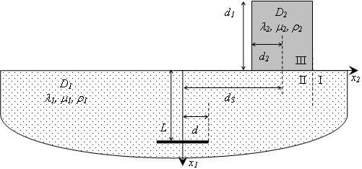
Рис. 1. Упругое полупространство D₁ с поверхностным включением D₂

Для описания движения упругой среды используются две системы дифференциальных уравнений:
, (6)
и соотношения обобщенного закона Гука:
(7)
Здесь по повторяющимся греческим индексам проводится суммирование от 1 до 2 (тензорная свертка), F^{(k)}_{i} - компоненты объемной силы, δ_{ij} - символ Кронекера.
Для моделирования сброса напряжений на трещине в полупространстве введена объемная сила F⁽¹⁾, компоненты которой определяются сингулярной обобщенной функцией – простым слоем на горизонтальной трещине S [3]. В данном случае они имеют следующий вид:
(8)
где выражение в квадратных скобках – скачок компонент тензора напряжений на берегах трещины, n – единичная нормаль к ее поверхности, в данном случае n = (n₁, n₂) = (1, 0), H(t) – функция Хевисайда, δ(x) – дельта функция Дирака. Предполагается, что скачок напряжений на трещине известен:
(9)
А для представления функция Дирака используются дельтообразные последовательности:
, (10)

Определяющие уравнения.
Решение задачи удобно отыскивать в безразмерном пространстве переменных и искомых параметров, которые получаются после введения обозначений [2]
Здесь индекс * придается размерным величинам; индекс m относится к материалу, в котором скорость продольных волн является наибольшей; L* –характерный линейный размер; – скорости распространения продольных и поперечных волн в k-той среде; t – время.
После введения безразмерных величин, из уравнений (6), (7) после простых преобразований можно получить ( i, j, к = 1, 2):
(11)
Уравнения (11) представляют собой линейную неоднородную гиперболическую систему дифференциальных уравнений первого порядка с постоянными коэффициентами. Её характеристические поверхности в трехмерном пространстве (x₁; х₂; t) представляют собой конусы с осями, параллельными оси времени. Система уравнений (11) имеет два семейства характеристических конусов. Эти конусы совпадают с бихарактеристиками уравнений (11). Вдоль характеристик, лежащих в плоскости х_{α}=const, уравнения (11) являются функциями только двух переменных (x_{j}; t) (j ≠ α). Это обстоятельство указывает на то, что условия на бихарактеристиках могут быть получены как условия на характеристиках в соответствующей одномерной задаче. Соответствующие преобразования можно выполнить, если в системе уравнений (11) поочередно зафиксировать одну из пространственных переменных. При этом система уравнений (11) расщепляется на две системы уравнений, соответствующие направлениям j=1 и j =2 (i=1, 2):
(12)
где введены обозначения
(13)
Дифференциальные уравнения характеристик имеют вид:
, (14)
а условиями на бихарактеристиках являются соотношения:
(15)
здесь . Из (14) видно, что на каждой из двух гиперплоскостей имеются две пары семейств характеристик, определяющие продольные λ_{jj}^{(k)} и сдвиговые λ_{ij}^{(k)} (i ≠ j, i, j = 1, 2 ) скорости распространения волн. В каждой из двух плоскостей (x_{j}; t) имеются по два семейства бихарактеристик положительного и отрицательного направлений. Верхний знак соответствует характеристикам положительного, а нижний - отрицательного направлений. Уравнения (14) и (15) соответствуют друг другу при одинаковой паре индексов и при одинаковом расположении знаков. Уравнения (12) и условия (15) используются для отыскания решения сформулированной задачи (1) – (7).

Разрешающие разностные уравнения во внутренних точках
Принимается шаблон, состоящий из нижнего слоя времени с узлом О и точек , лежащих на пространственных координатных линиях x_{j} = const и отстоящих от точки О на расстояния λ_{ij}^{(k)}τ, и из верхнего слоя времени с узлом А, соответствующий узлу О на пространственных координатах. Т.е. точки О и А представляют собой одну и ту же точку тела в моменты времени, отстоящие друг от друга на один шаг τ по времени. Наклонные прямые, исходящие из точки А к точкам являются бихарактеристиками. В дальнейшем значениям функций в точке О приписывается верхний знак «О»; в точках – нижний «ij» и верхний знак ± ( например, σ_{ij}^{±(k)} ), а в точке А дополнительный индекс не приписывается..
Ниже построен расчетный алгоритм второго порядка точности. Интегрирование системы уравнений (12) от точки О до точки А и соотношений (15) от точки до точки А методом трапеции позволяет получить выражения следующего типа
(16)

(17)
Значения функций в не узловых точках заменяются величинами, вычисленными по формуле Тейлора с точностью до первого порядка для функций и с точностью до второго порядка для функций через их значения в узловых точках О(x⁰₁, x⁰₂, t₀).
Разностные уравнения в граничных, контактных и угловых точках
На граничных линиях xj = const заданы два компонента напряжения (см. (2) - (4) ). В расчетах не могут быть использованы два условия из (17), условия на двух характеристиках, не принадлежащих исследуемой области. Тем самым, по сравнению с внутренними точками, число уравнений (17) сокращается на два. Совокупность оставшихся уравнений (16), (17) и двух граничных условий из (2)-(4) является замкнутой линейной системой. Точки контактных линий также рассматриваются как граничные точки только для отдельных областей D₁ U D₂ В каждой из этих точек сопряжения число уравнений (16), (17) равно 22, а неизвестных 26. Замкнутая система уравнений получается, если использовать наряду с уравнениями (16), (17) четыре условия жесткого сцепления полосы и полуплоскости (5).
На угловых точках, образовавшихся пересечением двух границ, все условия заданные на двух границах должны выполнятся. Поэтому в угловых точках задаются четыре условия, которые взамен четырем условиям на четырех бихарактеристиках, не принадлежащих области D₁UD₂, замыкают систему линейных уравнений.
Разностные уравнения в контактных угловых точках. Нижние угловые точки тела D₂ являются контактными точками неоднородной среды D₁UD₂, которые имеются особенности. Развивая идеи, впервые описанные в [5], вычисляются разностные уравнения в контактных угловых точках исследуемого тела. В этих особых точках из физических соображений принимается, что компоненты напряжений и используются условия контакта (5).
В этих особых точках производные могут терпеть разрывы. Поэтому предполагается, что область D₁ по линии продолжения боковых сторон тела D₂ мысленно разделить на подобласти (I), (II). Тем самым, около особых точек рассматриваются три подобласти (I), (II), (III) (рис.1). Для подобластей (I) и (II) принимаются условия непрерывности функций
(i,j=1,2), (18)
и их производных
(i=1,2), (19)
Двенадцать производных для первой среды и восемь производных для второй среды вычисляются по формуле (17). Подставляя в уравнение (16) производные, найденные таким образом, для каждой подобласти и выполняя условия (5), (18) и (19), вычисляются неизвестные функции в этих точках, как многосвязных узлах совокупности подобластей (I), (II), (III).

Дифракция преломленных волн при сбросе вертикальных напряжений на трещине. Расчет был произведен для грунта (D₁) и (D₂) бетона при следующих безразмерных значениях исходных данных: τ=0.025; h=0.05; d₁=1; d₂=0.5, L=4.8; d=0.45; d₃ варируется d₃=0 и d₃=5.
Скачок напряжений на трещине задается в виде
, ,
и параметр дельтаобразной функции ε = h=0.05.
Дифракцию упругих волн в упругой полуплоскости при сбросе вертикальных и горизонтальных напряжений на трещинах в отсутствии поверхностных включений мы рассмотрели в [4]. Здесь дадим анализ результатов преломления упругих волн при сбросе вертикальных напряжений на трещине (трещина разрыва) на поверхностном включении с момента времени при разном расстоянии включения от эпицентра: для d₃=0 (включение в эпицентре и) t₁=5 и для d₃=5 (включение на расстоянии 5 от эпицентра) , t₂=6.75
На рисунках 2а,б представлены векторные поля скоростей точек тела D₂ в момент времени, когда преломленные волны распространились до середины включения. При d₃=0 (рис.2а) распространяется только продольная волна, и можно заметить эффект взаимодействия с боковой поверхностью. А при d₃=5 (рис.2б) за продольной волной следует и поперечная волна, что соответствует типу воздействия. Здесь тоже заметен эффект взаимодействия, но сильнее с правой стороной. Это объясняется тем, что включение стоит справа от эпицентра.

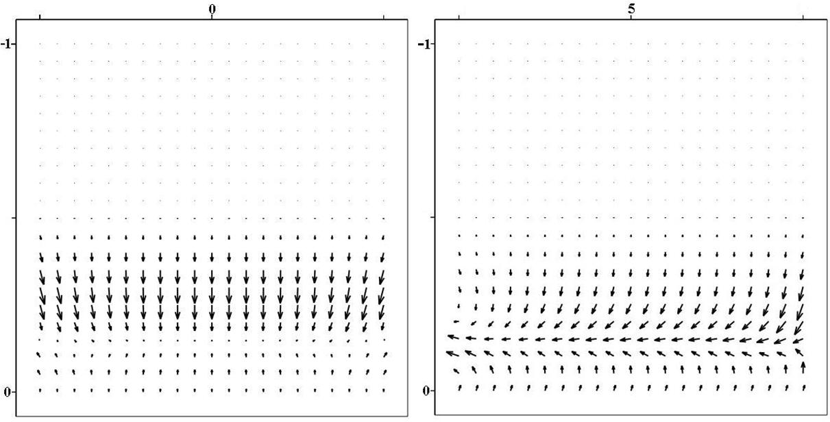
а) d₃=0, t=5.5 б) d₃=5, t=7.25
Рис. 2 - Векторное поле скоростей в D₂

На рисунках 3а,б представлены векторные поля скоростей точек тела D₂ в момент времени, когда преломленная волна только добежала до верхнего торца. На рисунке 3.а можно заметить, что за продольной волной начинается образование слабых поперечных волн, а на рисунке 3.б можно заметить, что отраженная с правой боковой стороны волна подхваченная поперечной волной, добежала до левой стороны.
На рисунках 4а,б представлены векторные поля скоростей точек тела D₂ в момент времени, когда преломленные волны отразились от верхнего торца. Здесь наблюдается сложная дифракционная картина. На рисунке 4а можно заметить, что верхние угловые точки работают как источники продольной и поперечной волн.

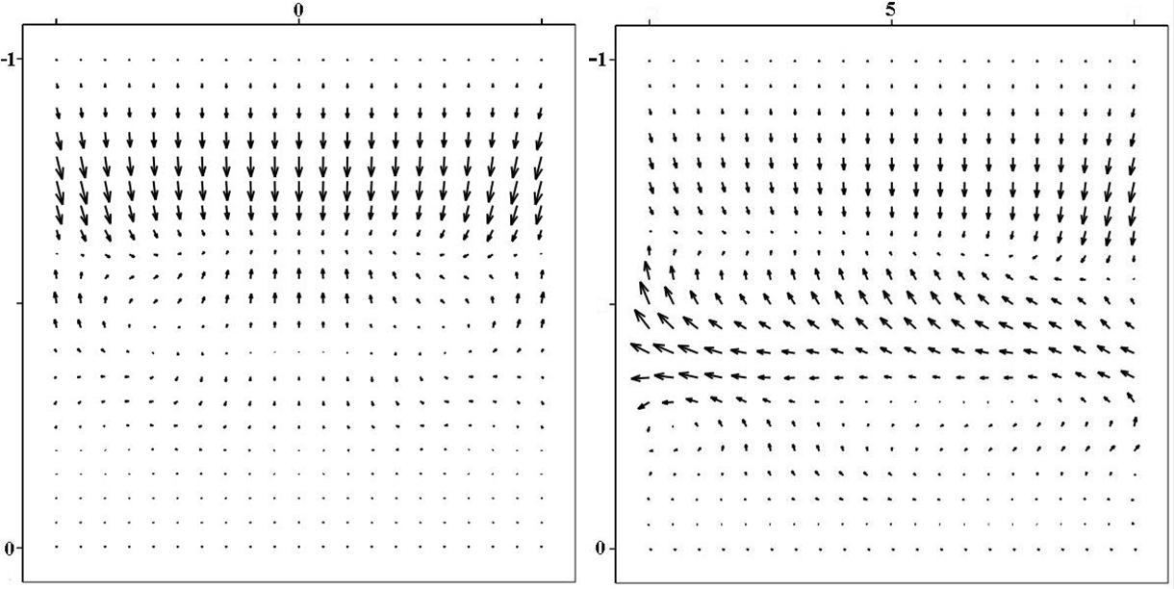
а) d₃=0, t=6 б ) d₃=5, t=7.75
Рис. 3 - Векторное поле скоростей в D₂ при подходе преломленных волн к верхней поверхности

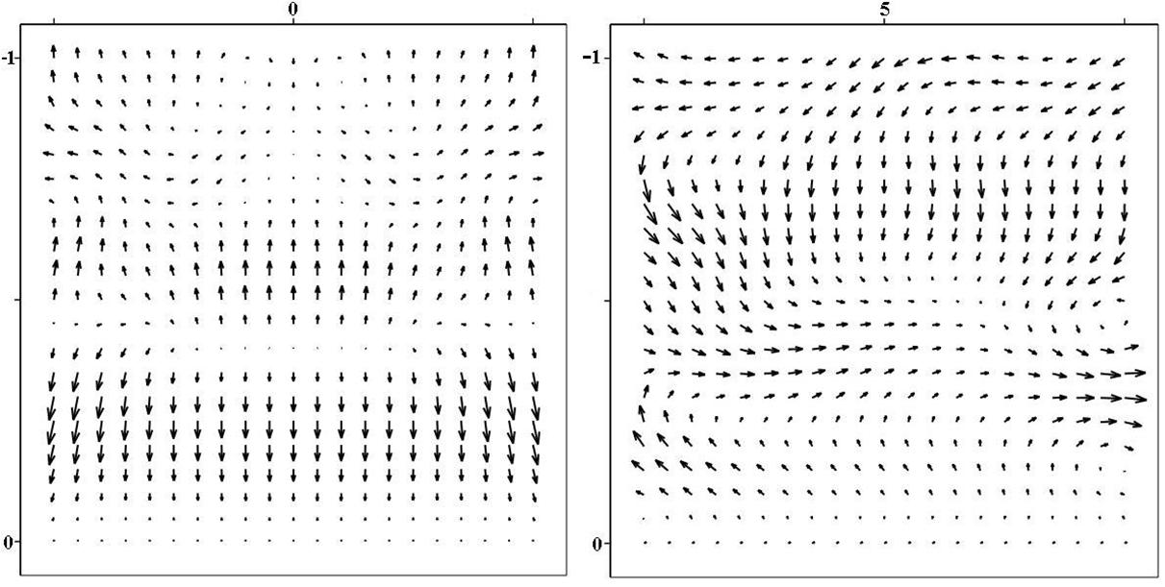
а) d₃=0, t=7 б) d₃=5, t=8.75
Рис. 4. - Векторное поле скоростей тела D₂ в момент времени,
когда преломленные волны отразились от верхнего торца

ЛИТЕРАТУРА
1. Тарабрин Г.Т. Применение метода бихарактеристик для решения нестационарных задач динамики анизотропных массивов.// М., Строительная механика и расчет сооружений, 1981, № 4, стр. 38 – 43.
2. Джузбаев С.С., Сарсенов Б.Т. Динамическое напряженное состояние полосы при боковом импульсном давлении.// Математический журнал. Алматы. 2003. Том 3. №1(7). стр. 55 – 62 ()
3. Алексеева Л.А., Дильдабаева И.Ш. Обобщенное решение уравнений динамики упругой среды с криволинейной трещиной при плоской деформации// Математический журнал, 2007, Т7, №2(25), стр. 19 – 31.
4. Алексеева Л.А., Сарсенов Б.Т. Модель динамики среды в окрестности очага землетрясения // Сб. научн. трудов Ниа рк. Методы экспериментальной физики. Алматы. – 2010. – С. 63-73.
5. Ержанов Ж.С., Айталиев Ш.М., Масанов Ж.К. Сейсмонапряженное состояние подземных сооружений в анизотропном породном массиве. - Алма-Ата:Наука,1980. – 212с.

